Im Folgenden finden Sie elementare Buchungsregeln, die Ihnen am Anfang helfen und langfristig „in Fleisch und Blut“ übergehen sollen:

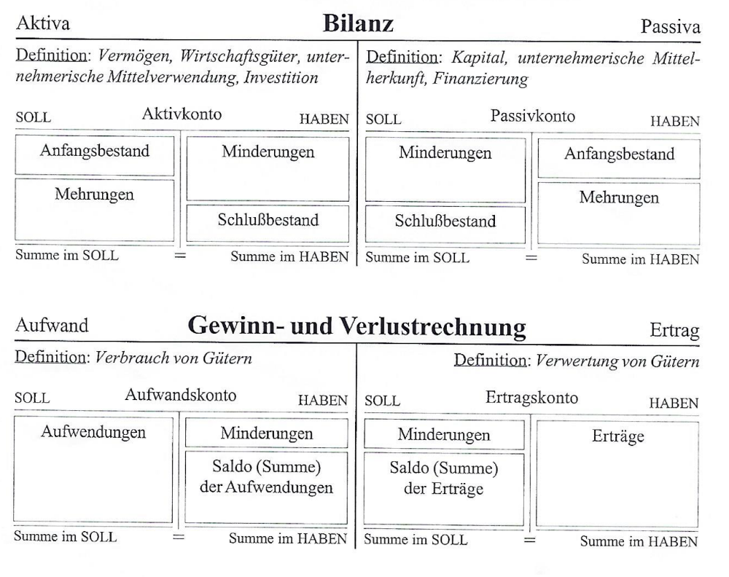
Quelle: Harry Zingel
Aufbauend auf dieses Schema sind folgende 4 Fragen zu beantworten und 5. Der Buchungssatz daraus abzuleiten:

- Welche Konten sind betroffen?

- + oder – (Zu-od. Abnahme)? |  | - Aktiv- oder Passivkonto?  (Aufwand- Ertragskonto?)

- Welche Kontoseite ergibt sich aus 1-3?
SOLL:
HABEN:

Der Buchungssatz lautet SOLL an HABEN:

